КГУ «Специальная школа – интернат № 4, город Кокшетау» управления образования Акмолинской области
Карахалина Любовь Юрьевна, учитель-логопед.
Элементы сенсорной интеграции на логопедических занятиях с детьми с ОНР
Актуальность: Сенсорная интеграция - это безусловная (врожденная) реакция на различные сигналы от рецепторов, раздражителей - обоняние, осязание, вестибулярный аппарат, зрение, слух. При нарушении каких-либо рецепторов, сенсорное развитие снижено или затруднено. Для этого на логопедических занятиях предлагается использование элементов метода сенсорной интеграции, в помощь индивидуального развития ребенка. В сочетании с традиционными методами развития речи, это дает положительную динамику.
Цель: дать ребенку чувственные ощущения через тактильное, слуховое, прориорецепцию, ощущения от вестибулярной стимуляции.
Задачи:
-развитие зрительного, слухового, тактильного восприятия, совершенствование мелкой и крупной моторики.
- развитие артикуляционного аппарата и мимической мускулатуры лица
- формирование звуко-произносительной стороны речи
Цель урока:
- дифференциация звуков [С-Ш] в слогах и словах. Формирование представления о правильном поведении в школе
Материальное оснащение: символы звука, сенсорный коврик, удочка и магнитные рыбки, пособие «Птицы и осенние листья на ветке», профили звуков, видио-распевка, пособие «Египетские пирамиды», картинка «С или Ш», альбом по развитию речи, пособие «Магнитные заплатки».

Ход урока
Этап урока/ Время | Действия педагога | Действия ученика | Ресурсы
Начало урока | 1.Приветствие, психологический настрой, сообщение темы |  | Символы звука:  Шарик лопающийся – змея, артикуляция звуков
Основная часть занятия | 2.Артикуляционные и дыхательные упражнения:  1.Артикуляция (упражнения на свистящие звуки)  2.Дыхательное упражнение «Птицы и листья на ветке» | Выполняет упражнение | Пособие «Птицы и осенние листья на ветке»
 | 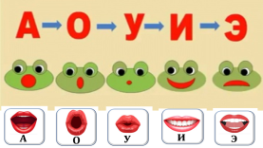  3. Работа с голосом. Голосовая распевка  А-О-У-И- Э. | Выполняет упражнение | Картинка с символами звуков
 | - Развитие фонематического слуха.  - Дидактическая игра «Как шипит змея? С каким звуком лопается шар?» | Выполняет упражнение | Шарик лопающийся - змея
 | - Профиль звука [С-Ш]  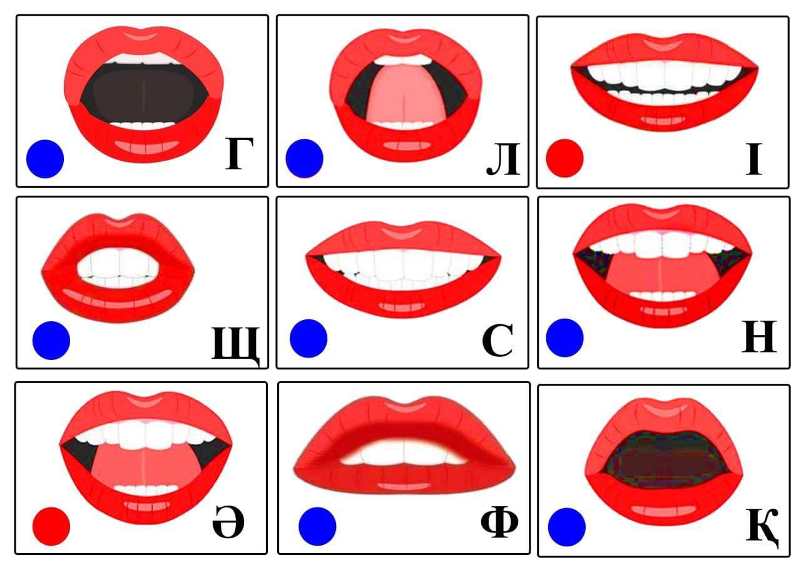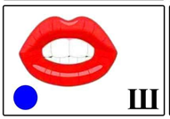 | Повторяет по профилю | Профили звуков
 | 7. Автоматизация звука [С-Ш] в слогах и словах.  1. Упражнение «Полет над Египетскими пирамидами». Произношение прямых и обратных слогов  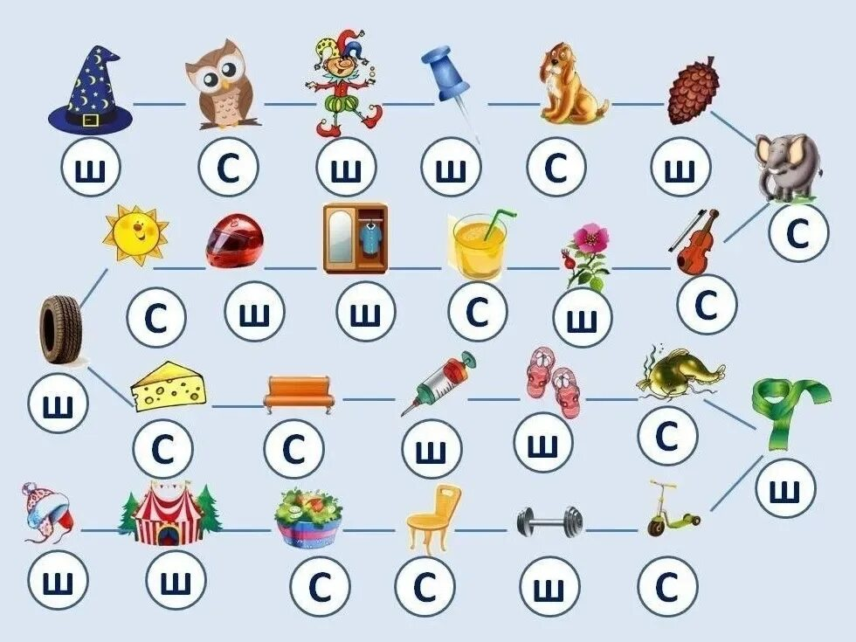  2. Упражнение «С или Ш». Назвать предметы по очереди. | Выполняет упражнение  Выполняет упражнение | Пособие «Египетские пирамиды»,  Картинка  «С или Ш»
 | 8. Лексико-грамматическая работа по теме недели с учетом закрепления правильного произношения звука и развитие связной речи:  1.Назвать существительные (картинки в альбоме по развитию речи ).  2. Связная речь: составление рассказа по сюжетной картине «Правила поведения в школе». | Выполняет упражнение | Альбом по развитию речи, с.183  картинка сюжетная
 | 9. Развитие мышления и мелкой моторики.  1.Упражнение «Магнитные заплатки» | Выполняет упражнение | Пособие «Магнитные заплатки» (Методика Сегена
 | 10. Пальчиковая нейрогимнастика «Школьные принадлежности»  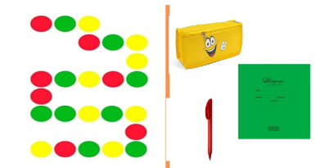 | Выполняет упражнение | Карточки с нейрогимнастикой
Закрепление | 8. Методика «Мозжечковая стимуляция»  - «Рыбалка» магнитных каточек на рыбках в пруду  Автоматизация звука : изолированно, в слогах | Выполняет моторное упражнение | Балансир сенсорный коврик, гласные буквы на рыбках
Подведение итогов | 9. Итог занятия.  Домашнее задание. Рефлексия. | Оценивает деятельность | Светофор

